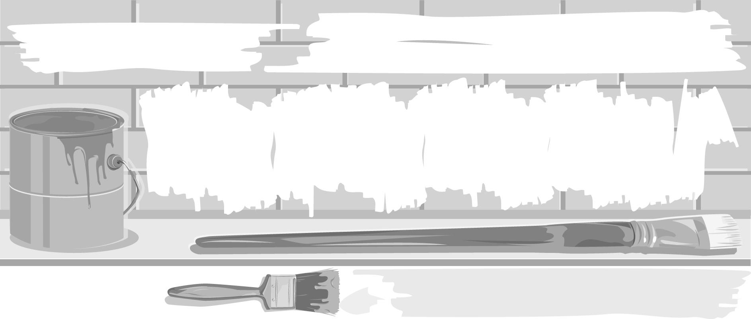
หน่วยการเรียนรู้ที่ 4 ฝนสีไม้ให้สนุก

แผนการจัดการเรียนรู้ที่ 19 การระบายสีภาพธรรมชาติ

ชั้นประถมศึกษาปีที่ 1 เวลา 1 ชั่วโมง



มาตรฐานการเรียนรู้/ตัวชี้วัด

มาตรฐานการเรียนรู้
ศ 1.1 สร้างสรรค์งานทัศนศิลป์ตามจินตนาการและความคิดสร้างสรรค์ วิเคราะห์ วิพากษ์วิจารณ์คุณค่างานทัศนศิลป์ ถ่ายทอดความรู้สึก ความคิดต่องานศิลปะอย่างอิสระ ชื่นชมและประยุกต์ใช้ในชีวิตประจำวัน
ตัวชี้วัด
ศ 1.1 ป.1/3 มีทักษะพื้นฐานในการใช้วัสดุ อุปกรณ์สร้างงานทัศนศิลป์
ศ 1.1 ป.1/5 วาดภาพระบายสีภาพธรรมชาติตามความรู้สึกของตนเอง

จุดประสงค์การเรียนรู้สู่ตัวชี้วัด

1. อธิบายเทคนิคการฝนสีไม้ที่ใช้ในภาพวาด (K)
2. วาดภาพธรรมชาติแล้วระบายสีด้วยเทคนิคการฝนสีไม้ (P)
3. ชื่นชมผลงานภาพวาดธรรมชาติที่ระบายสีด้วยเทคนิคการฝนสีไม้แบบต่างๆ (A)

สาระสำคัญ

การวาดภาพระบายสีโดยใช้เทคนิคการระบายสีแบบต่างๆ จะทำให้ภาพมีความสวยงาม


สาระการเรียนรู้

การระบายสีภาพธรรมชาติ

คุณลักษณะอันพึงประสงค์

ใฝ่เรียนรู้
ตัวชี้วัดที่ 4.1 ตั้งใจ เพียรพยายามในการเรียนและเข้าร่วมกิจกรรมการเรียนรู้

สมรรถนะสำคัญของผู้เรียน

ความสามารถในการคิด

ชิ้นงานหรือภาระงาน (หลักฐาน ร่องรอยแสดงความรู้)

 ชิ้นงานที่ 4 เรื่อง การวาดภาพธรรมชาติและระบายด้วยสีไม้


คำถามท้าทาย

 การใช้สีไม้เทคนิคใดที่ยากที่สุด


การจัดกิจกรรมการเรียนรู้

1. ให้นักเรียนร่วมกันสนทนาเกี่ยวกับสถานที่ท่องเที่ยวทางธรรมชาติที่นักเรียนชอบไปมากที่สุด
2. ครูให้นักเรียนออกไปสำรวจธรรมชาติ โดยนำอุปกรณ์ในการวาดภาพระบายสี ได้แก่ กระดาษวาดเขียน ดินสอ ยางลบและสีไม้ไปด้วย
3. ให้นักเรียนเลือกวาดภาพธรรมชาติมา 1 ภาพ แล้วระบายสีด้วยเทคนิคการฝนสีไม้ตามที่เรียนมา
4. หลังจากวาดภาพระบายสีเสร็จแล้วให้นักเรียนเก็บอุปกรณ์ แล้วนำเสนอผลงานโดยเล่าว่า เพราะอะไรจึงวาดภาพนี้และใช้เทคนิคใดในการระบายสี
5. ให้นักเรียนและครูร่วมกันแสดงความคิดเห็นเกี่ยวกับข้อดีของภาพและข้อควรปรับปรุง
6. ให้นักเรียนร่วมกันสรุปความรู้ ดังนี้
 การวาดภาพระบายสีโดยใช้เทคนิคการระบายสีแบบต่าง ๆ จะทำให้ภาพมีความสวยงามแตกต่างกัน
7. ให้นักเรียนร่วมกันแสดงความคิดเห็น โดยครูใช้คำถามท้าทาย ดังนี้
 การใช้สีไม้เทคนิคใดที่ยากที่สุด
8. ให้นักเรียนทำชิ้นงานที่ 4 เรื่อง การวาดภาพธรรมชาติและระบายด้วยสีไม้

การจัดบรรยากาศเชิงบวก

ให้นักเรียนสำรวจธรรมชาติและเลือกวาดภาพอย่างอิสระ ครูคอยให้คำแนะนำอย่างใกล้ชิดและกล่าวชื่นชมให้กำลังใจ


สื่อการเรียนรู้

- กระดาษวาดเขียน
- สีไม้
- ดินสอ
- ยางลบ
- ชิ้นงานที่ 4 เรื่อง การวาดภาพธรรมชาติและระบายด้วยสีไม้

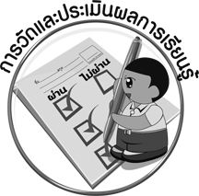
การวัดและประเมินผลการเรียนรู้

1. วิธีการวัดและประเมินผล
1.1 สังเกตพฤติกรรมของนักเรียนในการเข้าร่วมกิจกรรม
1.2 ตรวจชิ้นงานที่ 4
2. เครื่องมือ
 แบบสังเกตพฤติกรรมการเข้าร่วมกิจกรรม
3. เกณฑ์การประเมิน
 การประเมินพฤติกรรมการเข้าร่วมกิจกรรม
ผ่านตั้งแต่ 2 รายการ ถือว่า ผ่าน
ผ่าน 1 รายการ ถือว่า ไม่ผ่าน

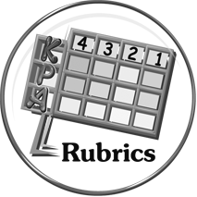
การประเมินผลตามสภาพจริง (Rubrics)

ชิ้นงานที่ 4 ให้ครูประเมินผลงานศิลปะจากสีไม้ โดยใช้เกณฑ์การประเมินผลดังนี้

เกณฑ์การประเมิน | ระดับคะแนน
เกณฑ์การประเมิน | 4 | 3 | 2 | 1
การวาดภาพธรรมชาติและระบายด้วยสีไม้ | วาดภาพและระบายสีได้สวยงาม ใช้สีไม้ได้ถูกวิธีแสดงถึงความคิดสร้างสรรค์มาก แตกต่างจากที่ครูยกตัวอย่าง | วาดภาพและระบายสีได้สวยงาม ใช้สี  ไม้ได้ถูกวิธีแสดงถึงความคิดสร้างสรรค์บ้าง แตกต่างจากที่ครูยกตัวอย่าง | วาดภาพและระบายสีได้ ใช้สีไม้ได้ถูกวิธีแต่ต้องมีผู้แนะนำแสดงถึงความคิดสร้างสรรค์เล็กน้อย | วาดภาพและระบายสีได้ แต่ยังใช้สีไม้ได้ไม่ถูกวิธี


ข้อเสนอแนะของผู้บริหารสถานศึกษา

________________________________________________________________________________________________________________________________________________________________________________________________________________________________________________________________________________________________________________________________________________________________________________________________________________________________________________________________________________________________________________________________________________________________________________________________________________________________________________________________________________________________________________________________________________________________________________________________________________________________________________________________________________________________________________________________________________________________________________________________________________________________________________________________________________________________________________________________________________________________________________________________________________________________________________________________________________________________________________________________________________________________________________________________________________________________________________________________________________________________________________________________________________________________________________________________________________________________________________________________________________________________________________________________________________________________________________________________________________________________________________________________________________________________________________________________________________________________________________________________________________
________________________________________________________________________________________________________________________________________________________________________________________________________________________________________________________________________________________________________________________________________________________________

ลงชื่อ__________________ (ผู้บริหารสถานศึกษา)
(__________________)
_____/_____/_____

บันทึกหลังการสอน

ผลการจัดการเรียนการสอน
________________________________________________________________________________________________________________________________________________________________________________________________________________________________________________________________________________________________________________________________________________________________________________________________________________________________________________________
________________________________________________________________________________________

ปัญหา/อุปสรรค
________________________________________________________________________________________________________________________________________________________________________________________________________________________________________________________________________________________________________________________________________________________________________________________________________________________________________________________________________________________________________________________________________________

แนวทางแก้ไข
________________________________________________________________________________________________________________________________________________________________________________________________________________________________________________________________________________________________________________________________________________________________________________________________________________________________________________________________________________________________________________________________________________

ลงชื่อ__________________ (ผู้บันทึก)
(__________________)
_____/_____/_____

